嘉義市私立興華高級中學圖書館第217【好書週報】
發行日期：107年4月09日
書名、封面 | 內容簡介
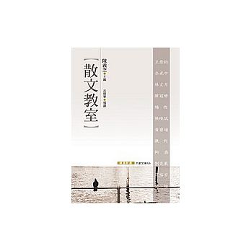 | 散文教室 (九歌文庫) 626 作者: 陳義芝  十二位知名作家的散文，是一本精緻的文學讀本，有助於讀者研賞優美的文辭、技法，觀摩雍容的人生陶養、深刻的社會體驗。書中富生氣、活力的名篇範例，或彩色絢爛，或氣象崢嶸，或於老熟平淡中抒發世事婉曲周到之義理。不僅抒情、記事，還有論說，當代文學的特與成就，於此可見。新版增訂石德華特為這十二位散文家撰寫概論，更能瞭解其作品意涵與寫作風格。
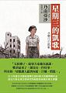 | 星期三的凱歌 作者: 乃南亞沙(Nonami Asa)  1945年8月15日，日本戰敗，男人的戰爭宣告結束，緊接而來的卻是女人的戰爭，戰後不到2週，日本政府旋即成立了「特殊慰安設施協會」（RAA）。1945年的東京，四處是建築物的殘骸，分不清是傾頹的電線桿或樹木，空氣中充滿塵埃、燒焦的臭味與腐蝕的鐵鏽味，所到之處哀鴻遍野，觸目所及盡是焦黑的屍塊和痛苦迷茫的表情。上百架B29戰機空襲，將東京燒成灰燼，儼然人間煉獄，而年僅14歲的二宮鈴子只能緊隨在母親身後，仔細搜尋在逃難中走失的妹妹千鶴子。
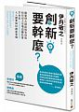 | 創新要幹麼? 作者: 伊丹敬之 Itami Hiroyuki  博學多聞的管理大師遇上想法天馬行空的年輕人，組成了一個奇妙的創新學習會，本書以還原現場的方式，集結他們從問答中互相激盪出的火花。無論是智慧型手機、電力、高速鐵路、信用卡、影印機、微波爐、日文輸入法或宅急便，全都奠基於某些成熟的技術，這些改變社會發展的創新發明，一開始也許來自不切實際的夢想、腳踏實地的鑽研開發，甚至是意外的發現，只要回應實際的需求、持續推陳出新、融合歷史、文化、自然環境的條件，就能持續帶來深遠的影響。
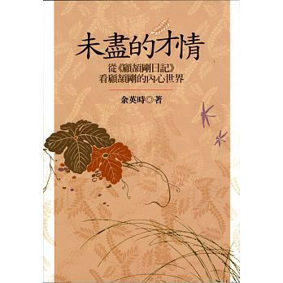 | 未盡的才情 作者: 余英時  作者從《顧頡剛日記》裡頭意外地發現：他的「事業心」竟在「求知慾」之上，而且從1930年代開始，他的生命型態也愈來愈接近一位事業取向的社會活動家，流轉於學、政、商三界。另一個更意外的發現是，與大家過去的認識截然不同，顧先生並不僅僅是一位謹厚寧靜的恂恂君子。在謹厚寧靜的後面，他還擁有激盪以至浪漫的情感。他對譚慕愚女士「纏綿悱惻」的愛情，前後綿延了半個世紀以上，從1924年初識到1978年題詩日記，讀來極為動人。這兩大意外的發現，使作者感到必須深入他的內心世界，才能真正懂得他的志業、為學與為人。
書名、封面 | 內容簡介
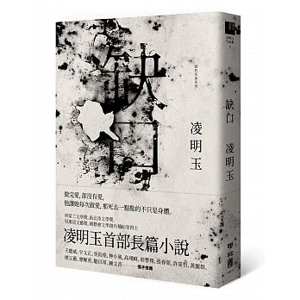 | 缺口 作者: 凌明玉  父親不負責、母親逃家，兩姊妹寄住外婆家，她們的共同願望都是逃離，打造自己的窩。上一代的不圓滿，像杯子有了缺口，不僅無法倒滿，流失處且成為積水、變成荒原，如果它們仍是水，便是惡水。不適婚與恐婚，家庭生活潛藏的裂縫和逐漸瓦解，社會賦予女性的主流價值，在種種現實催逼下越感虛無。家庭或婚姻的崩壞，無非是沒有愛，沒有愛，連一點點支撐的力量都蕩然無存。姊妹倆卻奮力嘗試從一切框架逃離，無論是不是回到原點，或是展開新人生，都要活出屬於自己的樣貌。凌明玉首部長篇小說《缺口》，是百分之百的女性小說，寫活了當代臺灣女性的幾種典型，並藉著梳理女性生命歷程，去發現愛最終所能存在的力量，或是極限。
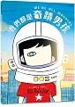 | 我們都是奇蹟男孩 作者: R. J. 帕拉秋  張開「心」的眼睛 看見獨一無二的奇蹟，奧吉喜歡騎腳踏車、玩球、吃冰淇淋，就跟其他的孩子一樣。不過，奧吉知道自己的長相不太平常。媽媽告訴他，「獨特」的奧吉，是一個「奇蹟男孩」。雖然媽媽這麼說，但是其他人卻不這麼認為。其他人只看到奧吉不平常的長相，忍不住盯著他看，背地裡指指點點的嘲笑他的長相。這些耳語，讓奧吉覺得非常難過。每當因為別人的話而感到傷心時，奧吉選擇與他的小狗，一起戴上太空頭盔，一起發射前往很遠、很遠的太空，穿過銀河系，一路直到冥王星。從很遠、很遠的地方看地球，地球變得好小，幾乎快看不見生活在地球上的人。但是奧吉知道，地球上有很多人，各式各樣不同的人。
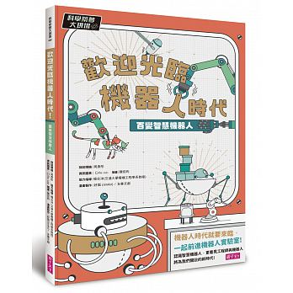 | 歡迎光臨機器人時代 作者: 周彥彤  未來的機器人會是什麼樣子呢？是長得跟我們一樣，會講話、會揮手；還是會像科幻電影一樣，會飛天、會發射光線呢？但是你可知道臺灣有好多科學家，正一步步建立出未來機器人的夢想。來自臺灣的各個機器人研究團隊，用跟你說哈囉的陪伴機器人、飛天鑽地的仿生機器人、還有靠著一隻手臂就足以扭轉世界的工業機器人，全面翻轉孩子們對於機器人的想像。誰說機器人只來自於國外新知與電影，這些臺灣自製機器人正式對你說：「機器人時代來啦，歡迎光臨！
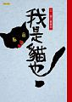 | 我是貓也 作者: 黃春明  敘述一隻在優渥環境生長的黑貓，因過分安逸而引來僕人嫉妒的眼光，一天這隻叫黑金的黑貓因主人外出獨自在涼亭休息，落單的黑金被僕人丟棄，輾轉來到一個鼠滿為患的村子裡，買牠的主人，非但沒有善待牠，更要求牠幫忙捉老鼠。不過，這樣一隻嬌生慣養的貓，根本沒有捉老鼠經驗，主人的打罵因此接踵而至，牠的無能遭到主人的遺棄，於是牠迷惑了，不知道自己是不是一隻貓。當牠餓得不成貓樣時，一隻老貓對牠說：「你看你自己，身體都餓扁了，只剩下一個大頭。這個村子有的是老鼠，捉牠，吃牠，一隻貓說是在這裡餓死那才怪哪！」

